Мастер – класс: поделка из бросового материала «Домовёнок»
Открываю дверь домой -
На пороге домовой!
Белая рубашка,
Стильные замашки.
На мордашке борода -
Мужичек ну хоть куда!

Автор: Кириковская Юлия Борисовна, воспитатель , ГБДОУ детский сад комбинированного вида № 151 Адмиралтейского района г. Санкт-Петербурга

Мастер – класс предназначен для воспитателей, родителей и детей, всех кто любит украшать интерьер предметами, сделанными своими руками.
Домовёнок украсит интерьер комнаты, станет приятным подарком-оберегом любителям народного творчества.
Цель : обучение техники изготовления поделки-сувенира из бросового материала.
Задачи : развивать интерес к русской народной культуре, фантазию, творческое воображение, ручную умелость.
Для выполнения работы вам потребуется :
- кусок мешковины (40х40 см)
- газеты
- часть капронового носка
- кусок ткани 20х40см (для изготовления шляпы)
- нитки с иголкой
- клей ПВА и клей «момент»
- лист полукартона А4 или плотный альбомный лист
- фасолинка
- пакля (количество берётся на глаз) для бровей и бороды
-пустые блистеры из-под двух крупных таблеток
-две таблетки активированного угля
- ножницы
- кисточка
- карандаш
- циркуль, линейка
- маленький искусственный цветок для украшения шляпки или цветная бумага для его изготовления

Порядок выполнения работ:
- Чертим циркулем на мешковине круг диаметром 40 см и вырезаем его.
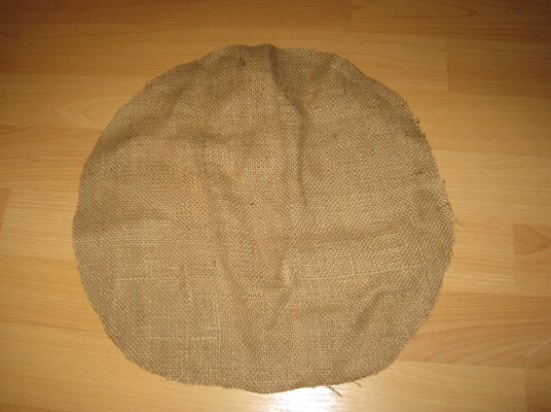

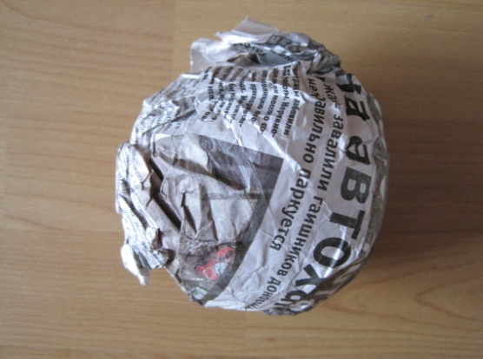
- Смять газету в комок диаметром примерно 15 см.

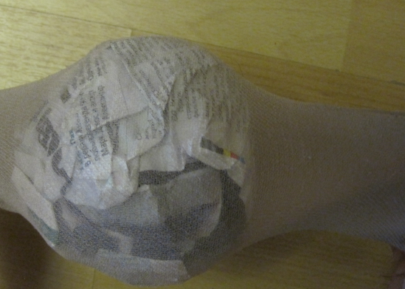
- Наденем на бумажный ком часть капронового носка и завяжем его.

- Отступив от края мешковины 1.5 см, прокладываем шов «вперед иголку». Вкладываем газетный ком в мешковину и затягиваем нитку.
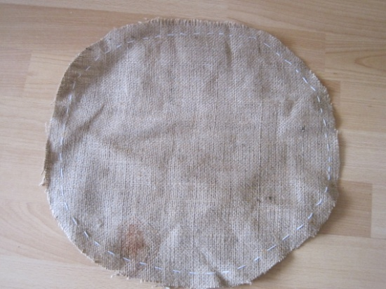

- Получаем основу домовёнка.
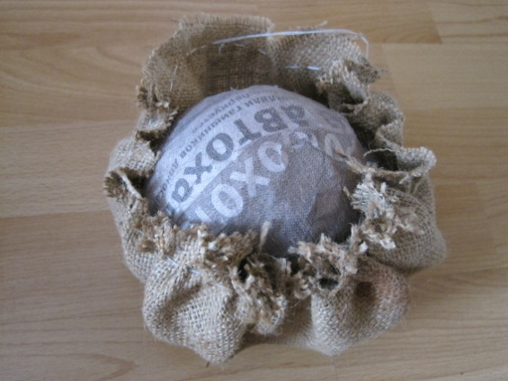

- Приступаем к изготовлению шляпки. На альбомном листе делаем выкройку. Чертим большой круг диаметром 15 см. Внутри него чертим ещё два круга диаметрами 4.5 и 7.5 см. Чертим еще один круг диаметром 7.5 см и полоску размером 5*23,6 см(боковая сторона шляпки . Формула для расчёта представлена на фото)

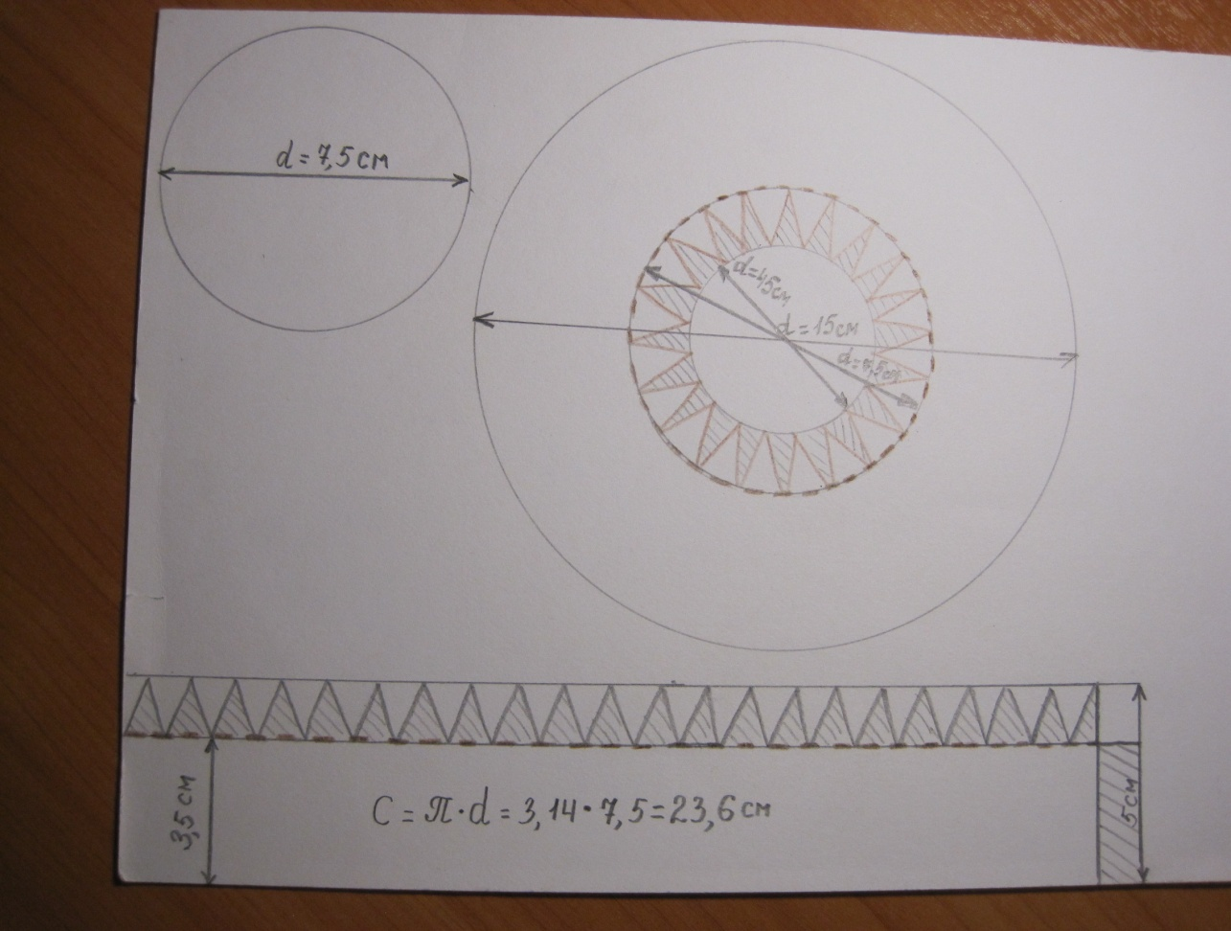

- Вырезаем все делали.
Внутри большого круга вырезаем отверстие 4.5 см. Для соединения отдельных элементов шляпки нам потребуется сделать отгибы.
Для этого вырезаем заштрихованные треугольники, а белые отогнём по линии пунктира.
Такую же операцию по подготовке элементов соединения проделываем с полоской.

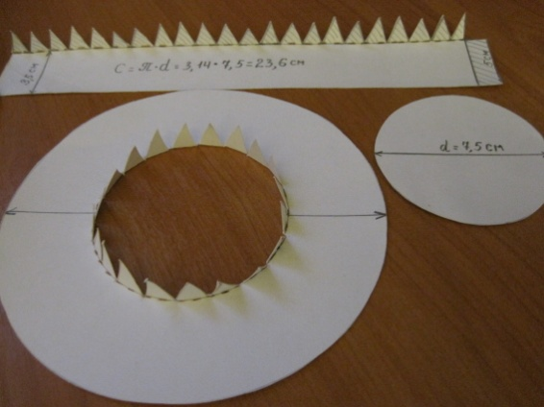
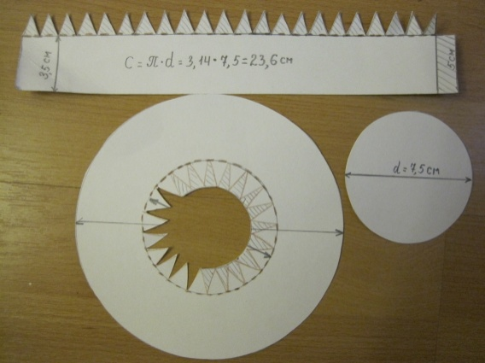

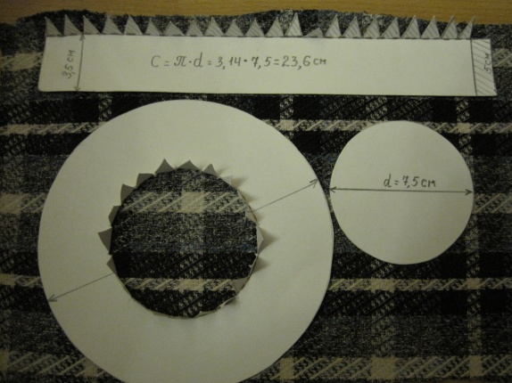
- Приклеиваем все детали на кусок ткани клеем ПВА , за исключением отогнутых треугольников.

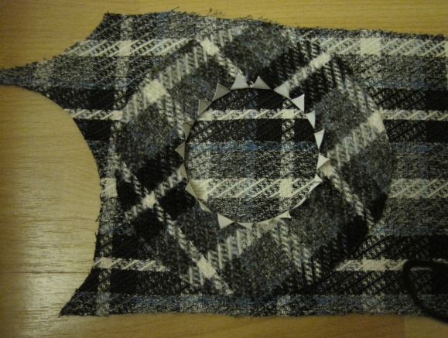
- Вырезаем детали, обклеенные тканью. Внутри большого круга вырезаем отверстие в ткани.

- Обклеиваем большой круг тканью с обратной стороны и снова вырезаем отверстие в ткани внутри круга
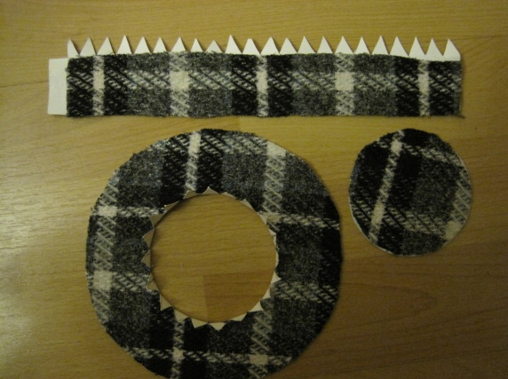

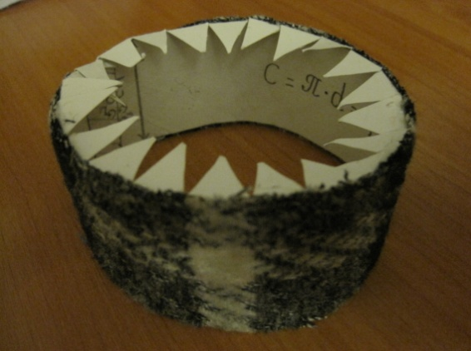
- Склеиваем края полоски (боковая часть шляпки) и отгибаем во внутрь треугольники для соединения элементов шляпки.

- С помощью клея «момента» соединяем поля шляпки и боковую часть. Приклеиваем боковую часть к треугольникам, отогнутым на полях шляпки.
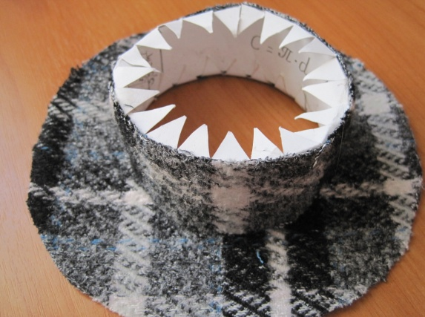

- Приклеиваем верх шляпки к треугольникам боковой части.
Шляпка готова!

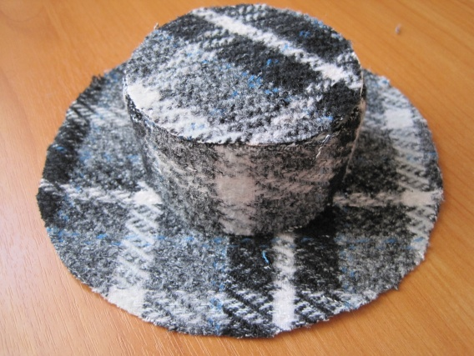

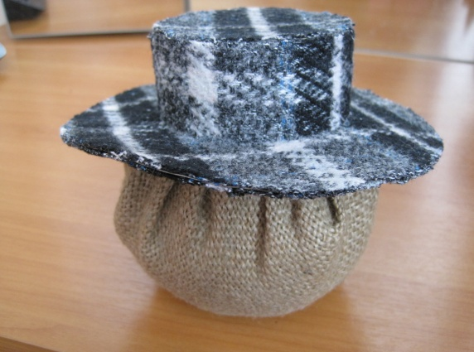
- Надеваем её на голову домовёнка. Прикрепляем её с помощью клея «момента».

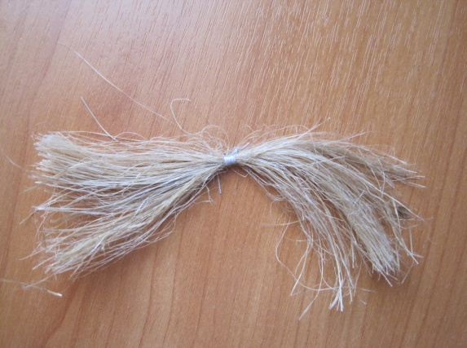
- Из пакли делаем брови и усы(две одинаковые детали)

- Клеем «момент» приклеиваем усы.
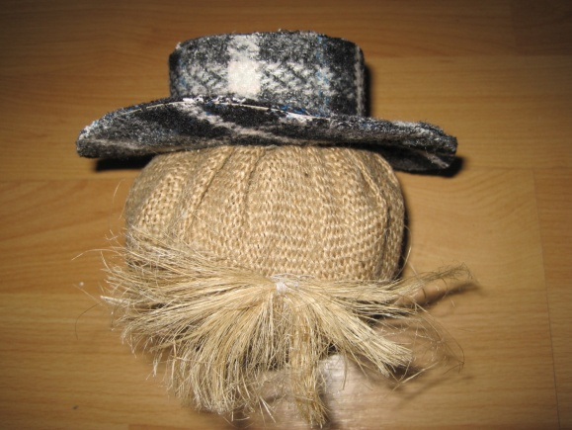

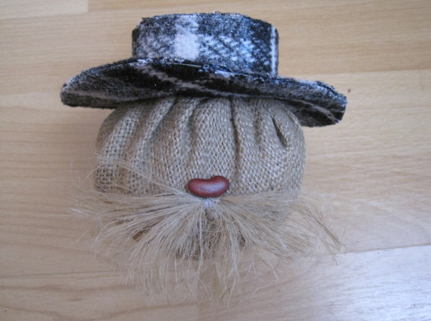
17. Затем приклеиваем клеем «момент» нос - фасолинку.

18. Вырезаем из блистера две выпуклые ёмкости .
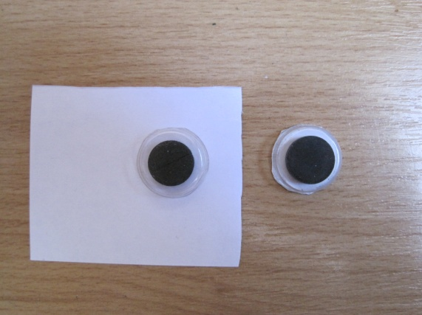
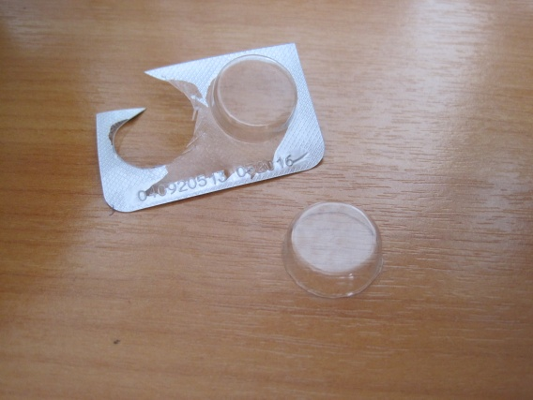
19. Вставляем таблетки активированного угля (или кружочки из чёрного картона) и приклеиваем края «глаз» к плотной бумаге. Вырезаем их.

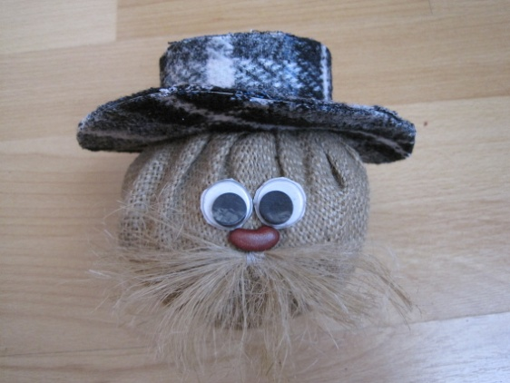
20. Готовые глазки приклеиваем к лицу домовёнка клеем «моментом».

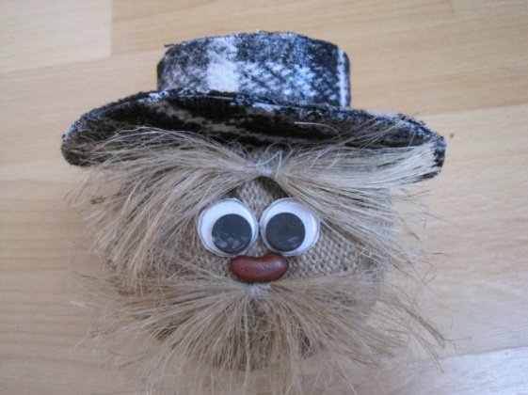
21. Приклеиваем над глазами домовёнка брови.

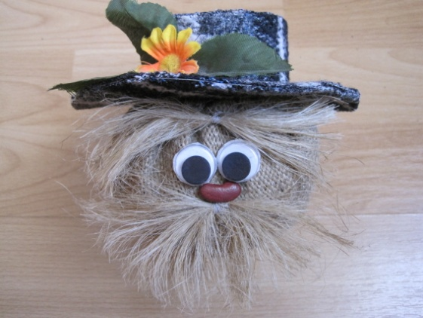
22. Украсим шляпку готовым цветком или вырежем его из цветной бумаги.

Домовенок готов!!

Пусть он украшает ваш интерьер и оберегает ваш дом!
